Инструкция
по подключению к видеоконференции «Директорские чтения»
с использованием облачной платформы BigBlueButton

- Нажать на ссылку, указанную в объявлении
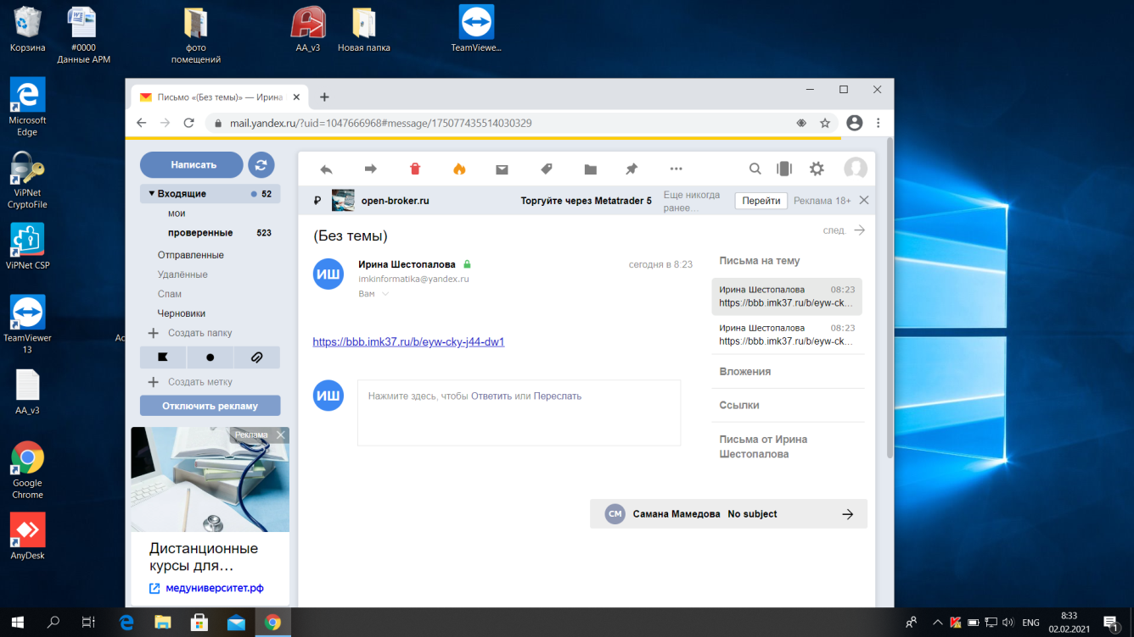

- По ссылке Вы пройдете в Личную комнату директора колледжа Кудриной Татьяны Валентиновны

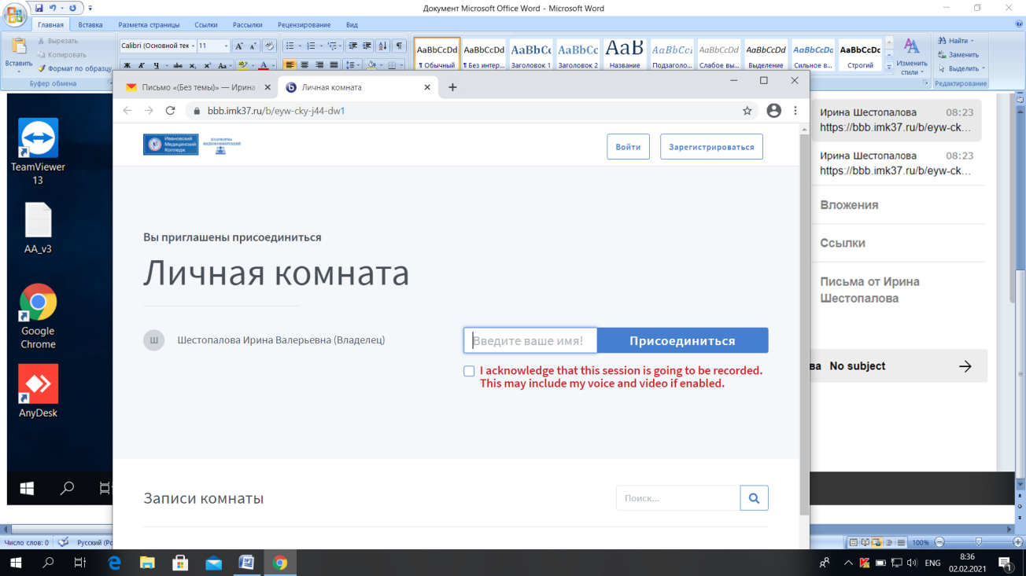
Кудрина Татьяна Валентиновна

- В поле Присоединиться указываете свою фамилию и группу, в которой Вы учитесь.
- Не забудьте поставить галочку
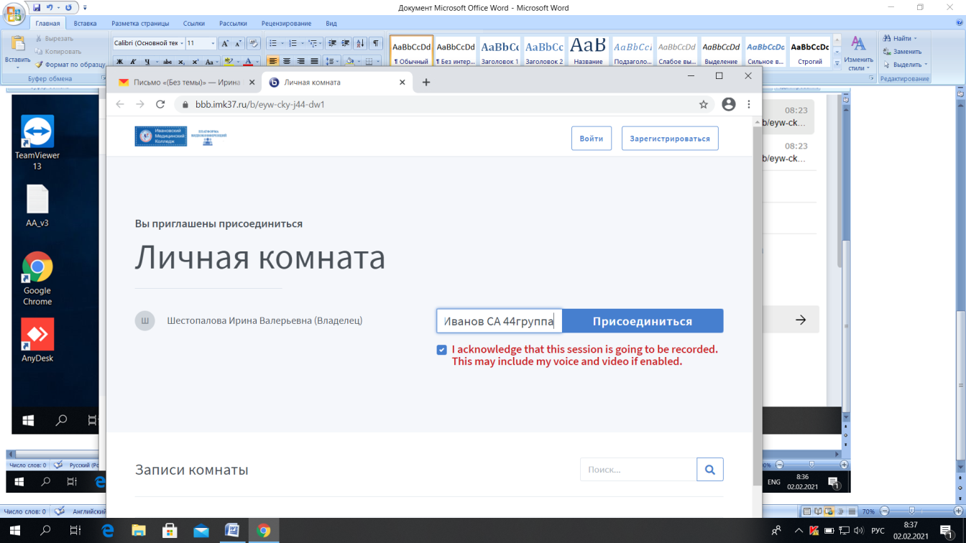
- В следующем окне следует выбрать режим участия в конференции.
Вам следует выбрать Только слушать
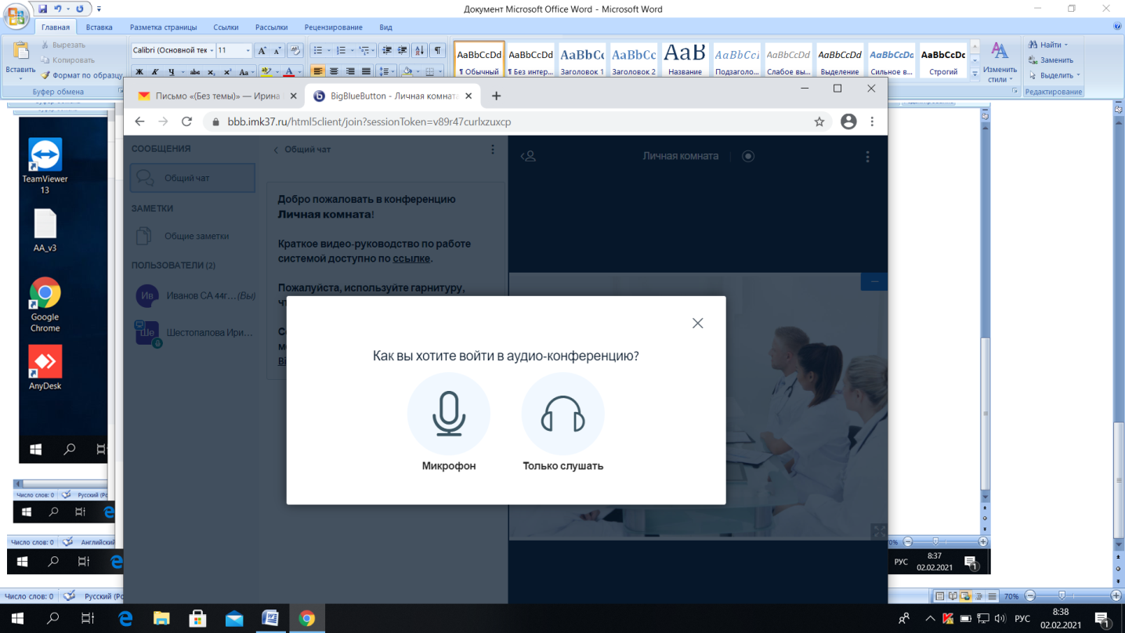

- Выбираем Только слушать
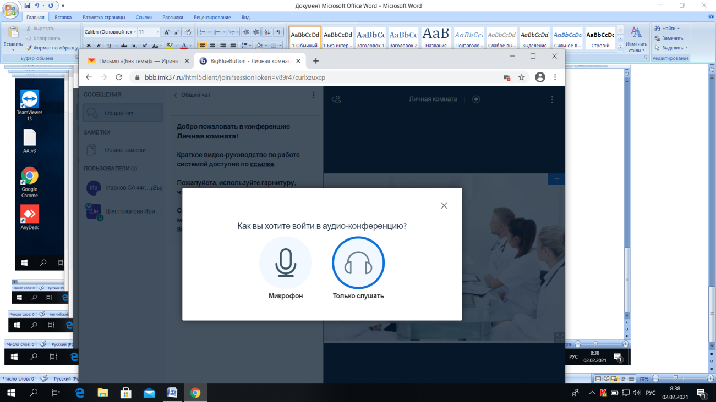
- После входа Вы попадете в список участников видеоконференции
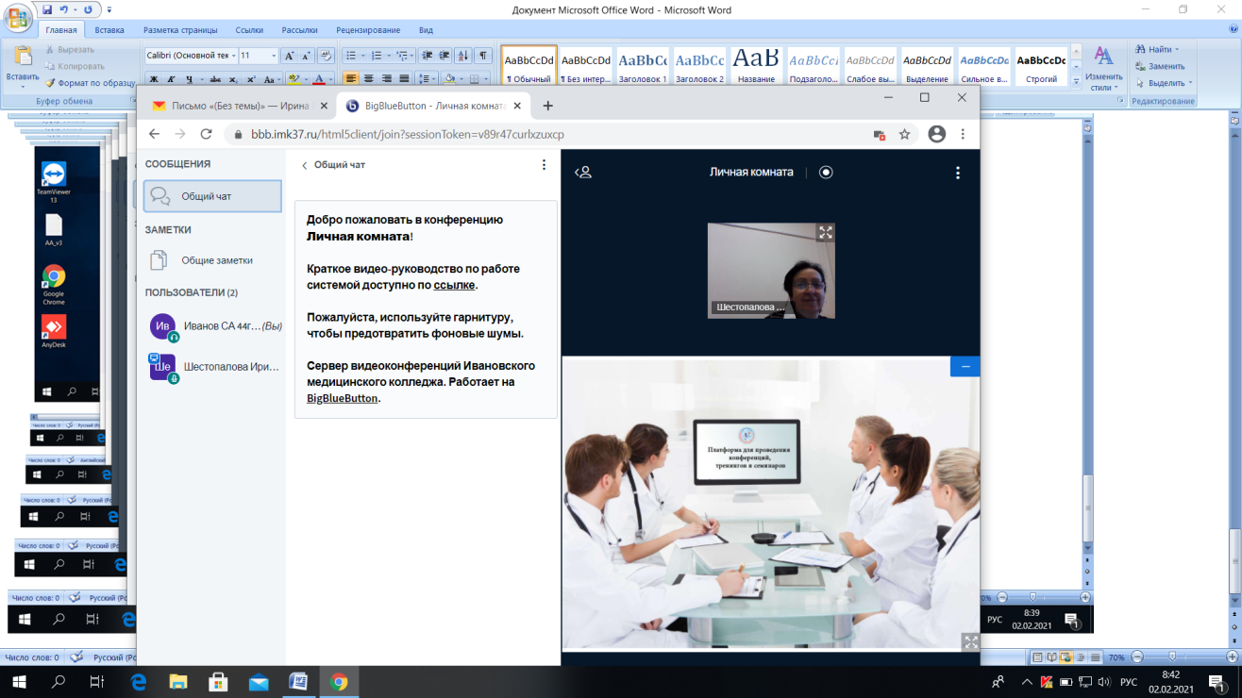

- Вам камеру включать не надо. Вы будете только слушать.
- Если Вы хотите задать вопрос, включите микрофон.
- Свой вопрос можно написать в чате.

